**TRƯỜNG ĐẠI HỌC BÁCH KHOA**

**ĐẠI HỌC ĐÀ NẴNG**

**SOFTWARE TESTING DOCUMENTATION**

MỤC LỤC

1. Phạm vi kiểm thử 4

2. Chiến lược kiểm thử 4

2.1. Các loại kiểm thử 4

2.2. Các giai đoạn kiểm thử 4

3. Kế hoạch kiểm thử 6

3.1. Nguồn nhân lực 6

3.2. Môi trường 6

4. Test Cases 6

5. Test Reports 7

5.1. Kết quả của Unit Test 7

5.1.1. User 7

5.1.2. Account 8

5.1.3. Products 9

5.1.4. Roles 10

5.1.5. Category 11

5.1.6. Cart 12

5.2. Kết quả của Integration Test 13

5.2.1. User 13

5.2.2. Guest 16

5.2.3. Admin 17

# Phạm vi kiểm thử

Tập trung kiểm tra các chức năng, giao diện hệ thống của phần mềm và kiểm tra các yêu cầu phi chức năng như hiệu năng sử dụng, khả năng bảo trì và cơ sở dữ liệu.

# Chiến lược kiểm thử

## Các loại kiểm thử

|  |  |
| --- | --- |
| Loại kiểm thử | Mục đích |
| Kiểm thử hộp đen | Kiểm thử hộp đen (blackbox testing) là một phương pháp kiểm thử phần mềm mà việc kiểm tra các chức năng của một ứng dụng không cần quan tâm vào cấu trúc nội bộ hoặc hoạt động của nó. Mục đích chính của kiểm thử hộp đen chỉ là để xem phần mềm có hoạt động như dự kiến và liệu nó có đáp ứng được sự mong đợi của người dùng hay không. |
| Kiểm thử hộp trắng | Kiểm thử hộp trắng là phương pháp kiểm thử phần mềm nhằm kiểm tra thuật toán, cấu trúc code bên trong của sản phẩm. Mục đích là đảm bảo tất cả các câu lệnh và điều kiện sẽ được thực hiện đúng, kết quả đầu ra như mong đợi |

## Các giai đoạn kiểm thử

|  |  |  |
| --- | --- | --- |
| **ID** | **Giai đoạn kiểm thử** | **Mô tả** |
| 1 | Unit Testing | Kiểm thử thành phần (Unit Testing) là một cấp độ kiểm thử phần mềm trong đó các thành phần riêng lẻ của một phần mềm được kiểm tra. Mục đích chính của giai đoạn thử nghiệm này là xác nhận nơi các chức năng ứng dụng được code một cách chính xác hay chưa |
| 2 | Integration Testing | Kiểm thử tích hợp (Integration Testing) là một cấp độ kiểm thử phần mềm trong đó các thành phần riêng lẻ được kết hợp và kiểm tra như một nhóm. Mục đích của giai đoạn kiểm tra này là để phát hiện các lỗi trong tương tác giữa các thành phần. |
| 3 | System Testing | Kiểm thử hệ thống (System Testing) là một cấp độ kiểm thử phần mềm trong đó phần mềm hoàn chỉnh và tích hợp được thử nghiệm. Mục đích của giai đoạn kiểm tra này là để đánh giá sự tuân thủ của hệ thống với các yêu cầu cụ thể. |

|  |  |  |  |
| --- | --- | --- | --- |
| **Loại kiểm thử** | **Giai đoạn kiểm thử** | | |
| **Unit** | **Integration** | **Level** |
| Kiểm thử hộp đen |  | X | X |
| Kiểm thử hộp trắng | X |  |  |

# Kế hoạch kiểm thử

## Nguồn nhân lực

|  |  |  |
| --- | --- | --- |
| **Nhân lực** | **Vai trò** | **Nhiệm vụ chi tiết** |
| Hoàng Phi | Developer  Tester | Tạo báo cáo và trường hợp kiểm thử tích hợp Thực thi kiểm thử thành phần, tích hợp Thực hiện kiểm thử hệ thống Báo cáo kết quả kiểm thử Sửa lỗi |
| Trọng Hiếu | Tester | Tạo kế hoạch kiểm thử Tạo các trường hợp kiểm thử thành phần Thực thi kiểm thử thành phần |
| Phú Phước | Developer  Tester | Tạo báo cáo và trường hợp kiểm thử tích hợp Thực thi kiểm thử thành phần Thực thi kiểm thử tích hợp Thực hiện kiểm thử hệ thống |

## Môi trường

|  |  |  |
| --- | --- | --- |
| **Giai đoạn kiểm thử** | **Công cụ** | **Nhà cung cấp** |
| Unit Test | Microsoft Office Excel | Microsoft Office |
| Integration Test | Microsoft Office Excel | Microsoft Office |
| System Test | Microsoft Office Excel | Microsoft Office |

# Test Cases

* 1. **Unit Test Case**
* Unit Test_Users
* Unit Test_Accounts
* Unit Test_ItemTypes
* Unit Test_TypeOfCategory
* Unit Test_Categories
* Unit Test_Producsts
* UnitTest_Cart
* Unit Test_Roles
  1. **Integration Test Case**
* TestReport_User
* TestReport_Admin
* TestReport_Guest

# Test Reports

## Kết quả Unit Test

### *User*

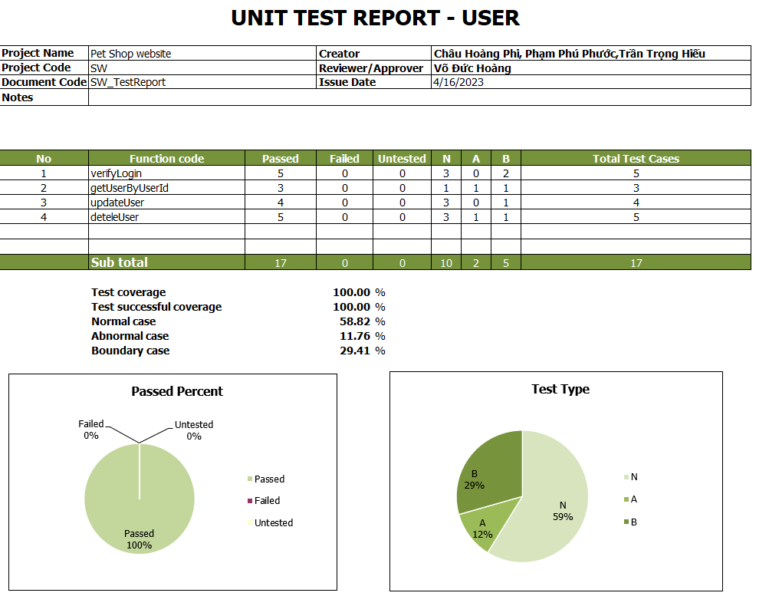

### *Accounts*



### *ItemTypes*

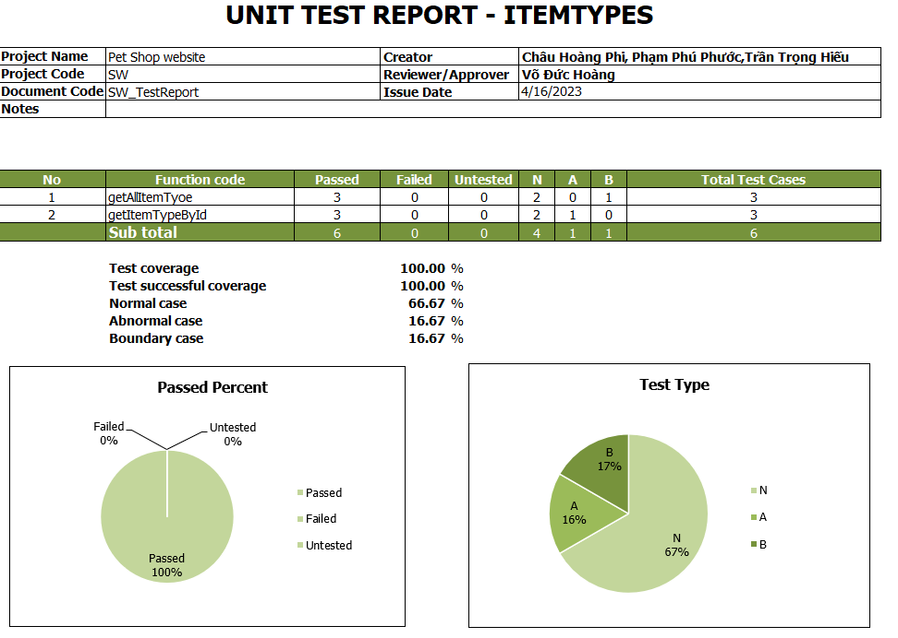

### *TypeOfCategory*

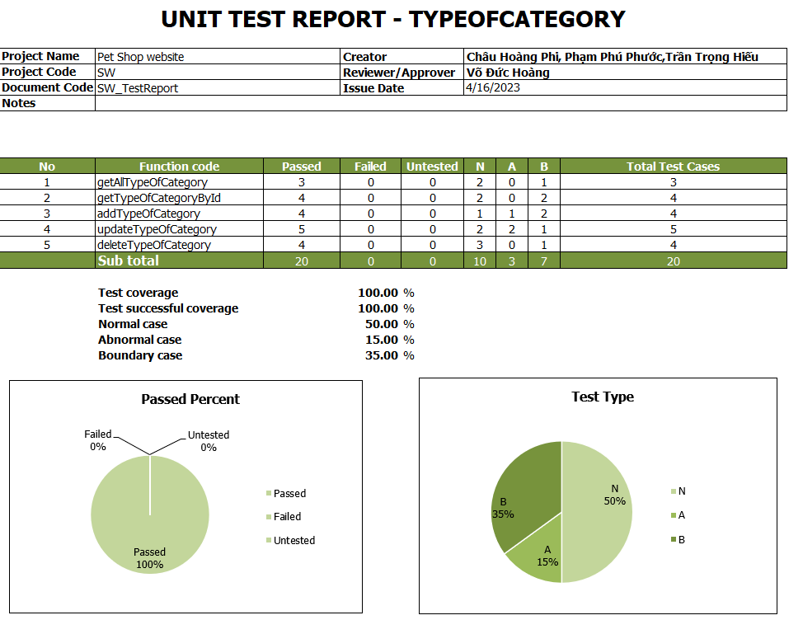

* + 1. *Categories*

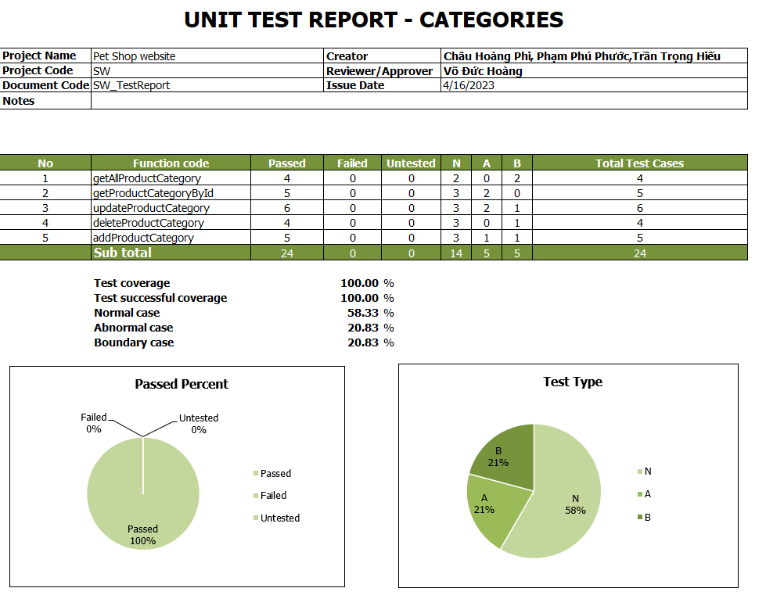

* + 1. *Products*

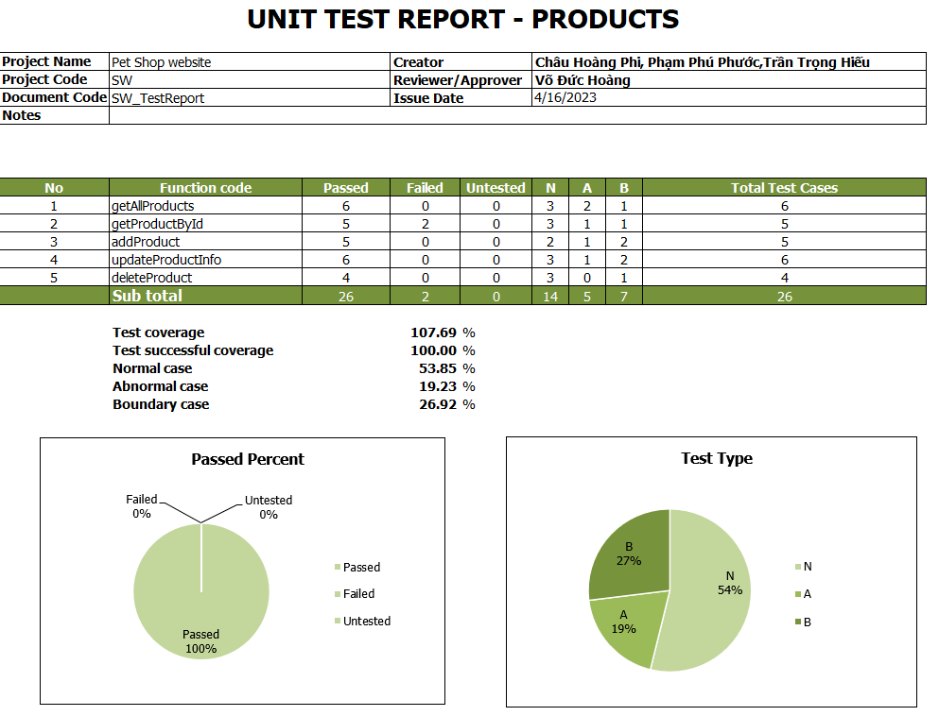

* + 1. *Cart*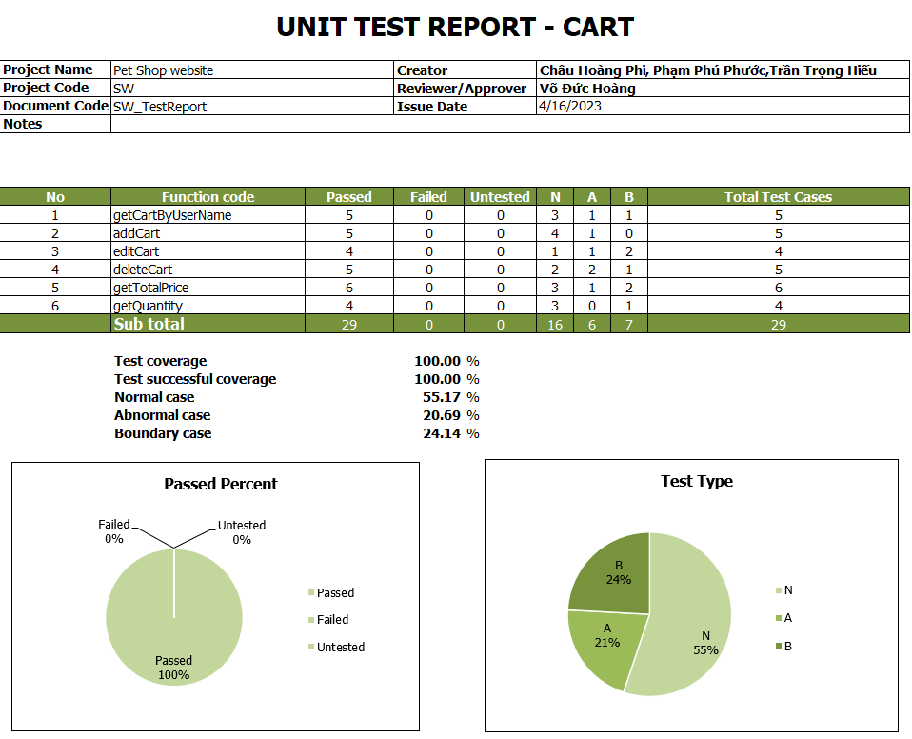

### *Roles*

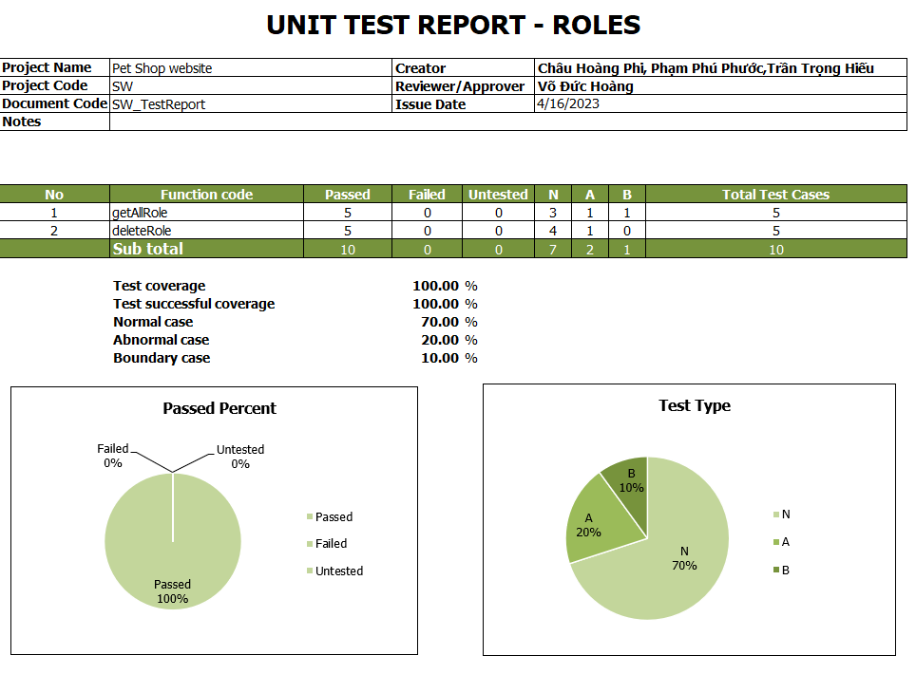

## Kết quả của Integration Test

### *User*

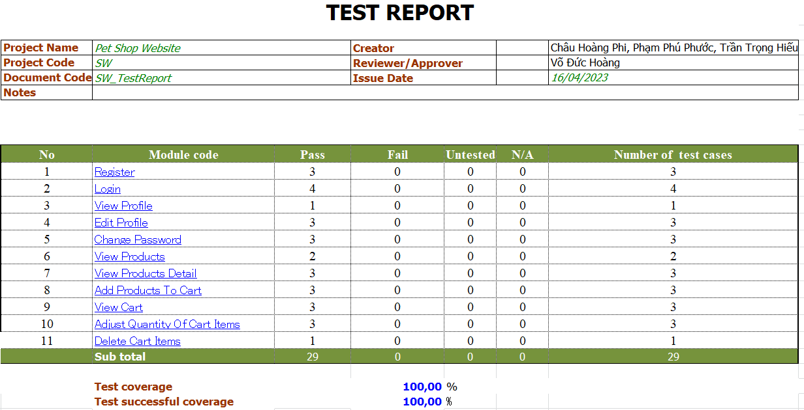

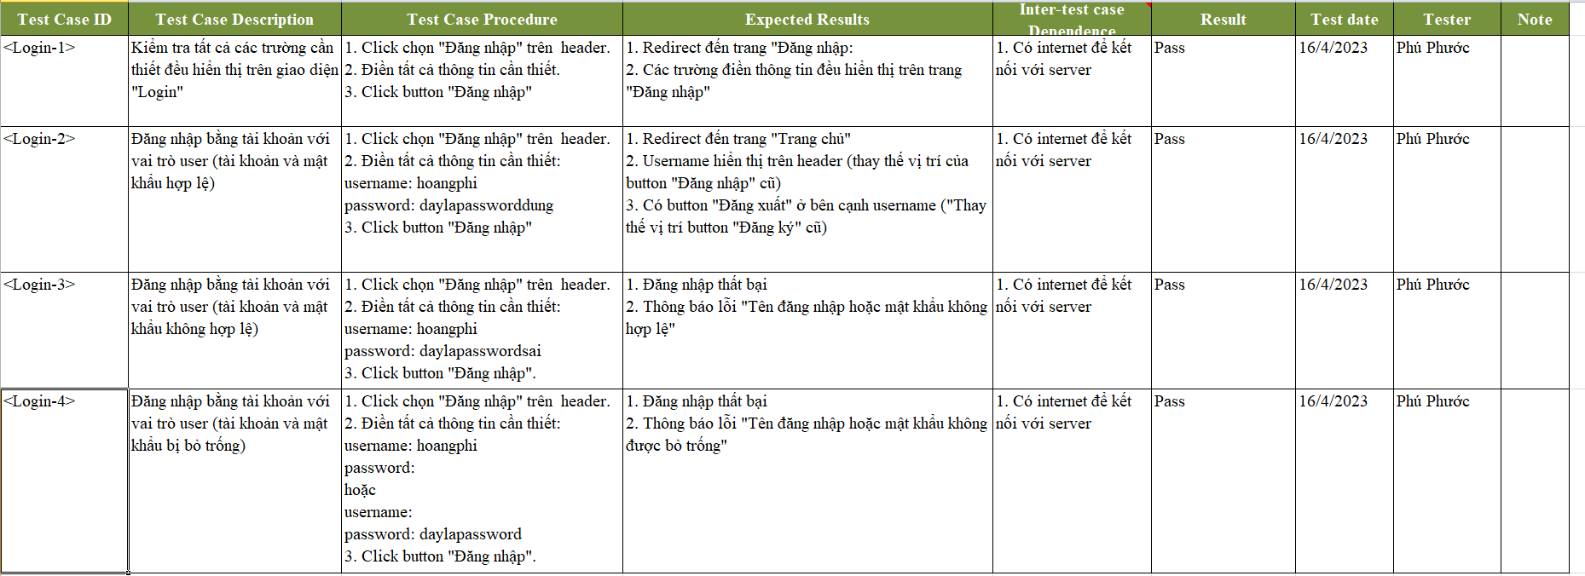

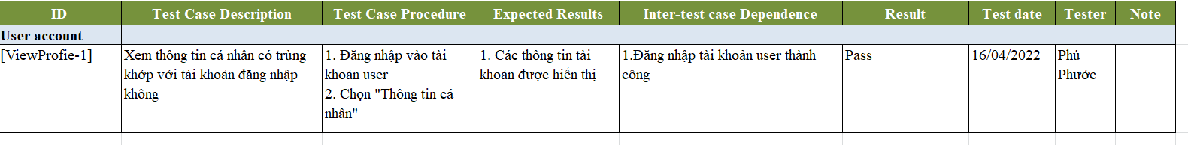

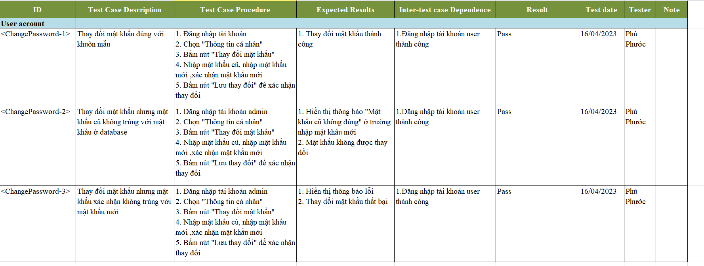

### *Admin*

5.2.2.1 Login

5.2.2.2 Change password

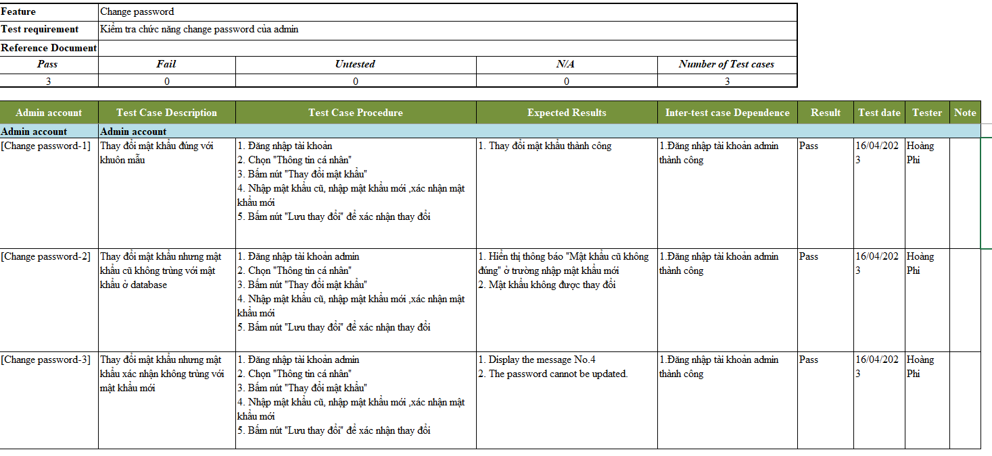

5.2.2.3 View profile

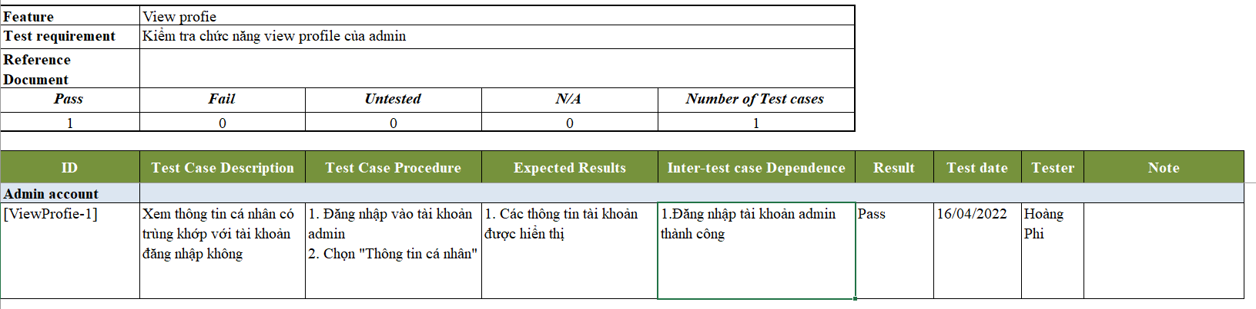

5.2.2.4 Edit Profile

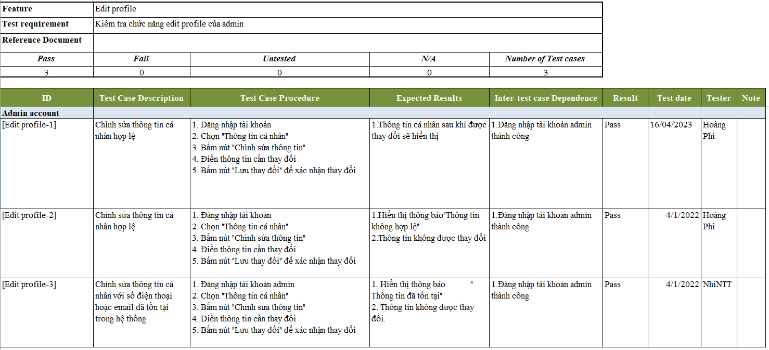

5.2.2.5 Search product

5.2.2.6 View product detail

5.2.2.7 Add product

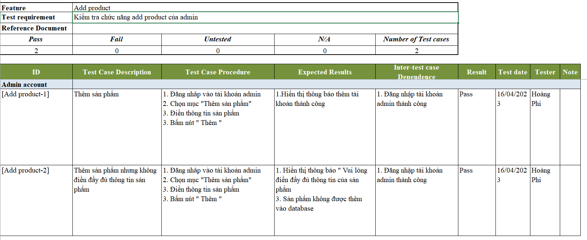

5.2.2.8 Update product

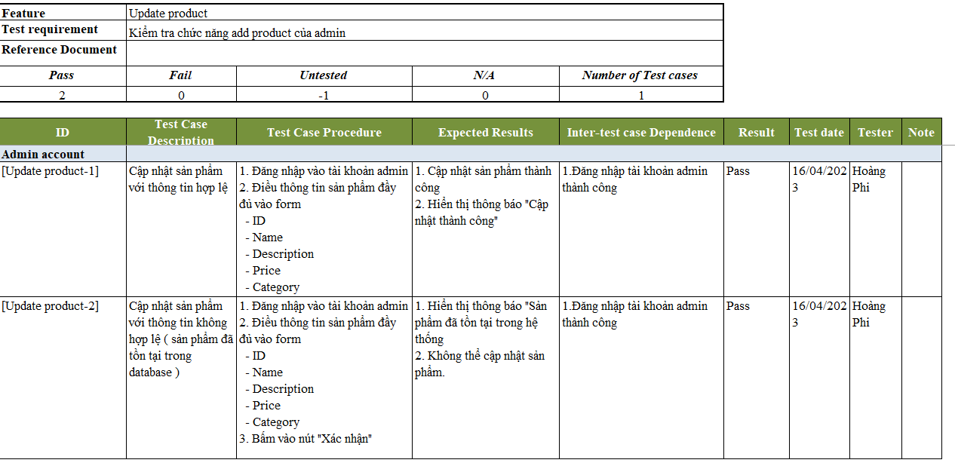

5.2.2.9 Delete product

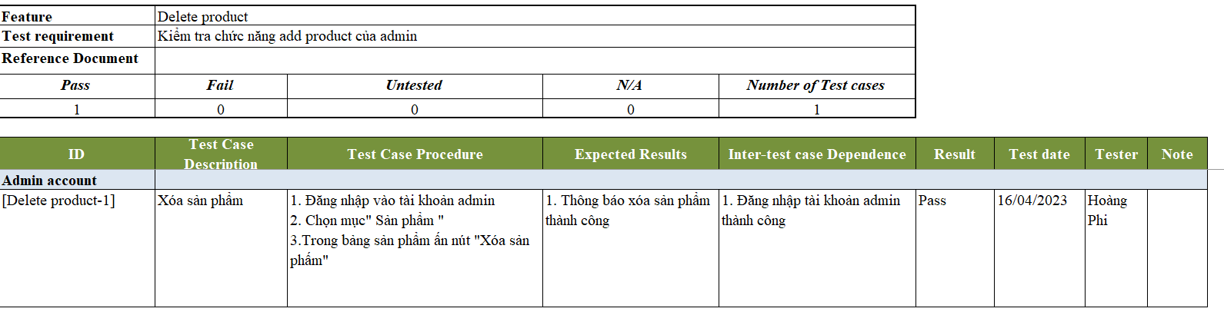

5.2.2.10 Search user

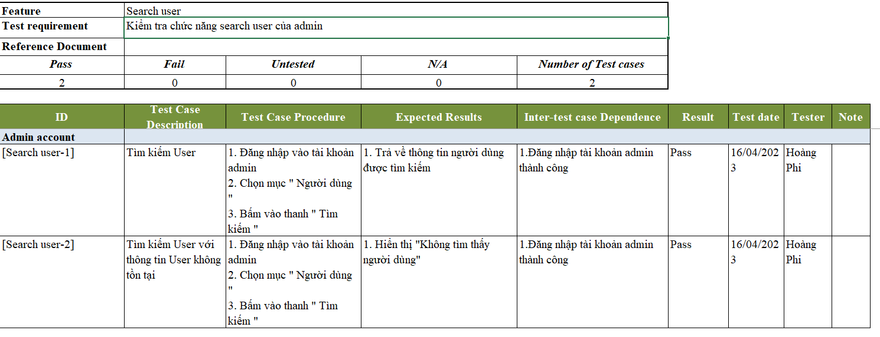

5.2.2.11 View user

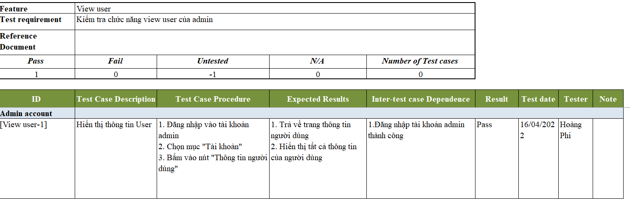

5.2.2.12 Delete user

